**Аналитический отчет**

**о результатах пробного диагностического тестирования обучающихся 9 классов во втором полугодии 2023 года**

В пробном тестировании принял участие 123 ученика. Проверялись следующие виды компетенций:

1. Умение верно определять микротемы текста (1-3 задания).
2. Умение верно определять грамматическую основу предложения (4 задание).
3. Умение проводить синтаксический анализ предложений (5 задание)
4. Умение проводить пунктуационный анализ предложений (6 - 7 задания).
5. Умение проводить орфографический анализ (8-9 задания).
6. Умение соблюдать нормы современного русского литературного языка (10 задание)
7. Умение проводить синтаксический анализ словосочетания (11 задание).
8. Умение проводить смысловой анализ текса (12 задание).
9. Умение определять изобразительно-выразительные средства (13 задание).
10. Умение проводить лексический анализ (14 задание).
11. Умение объяснять и комментировать понятие.

Задания с кратким ответом соответствовали Демоверсии и требованиям спецификации.

В целом высокий результат продемонстрировали обучающиеся при выполнении заданий 1-3 (более 80%).

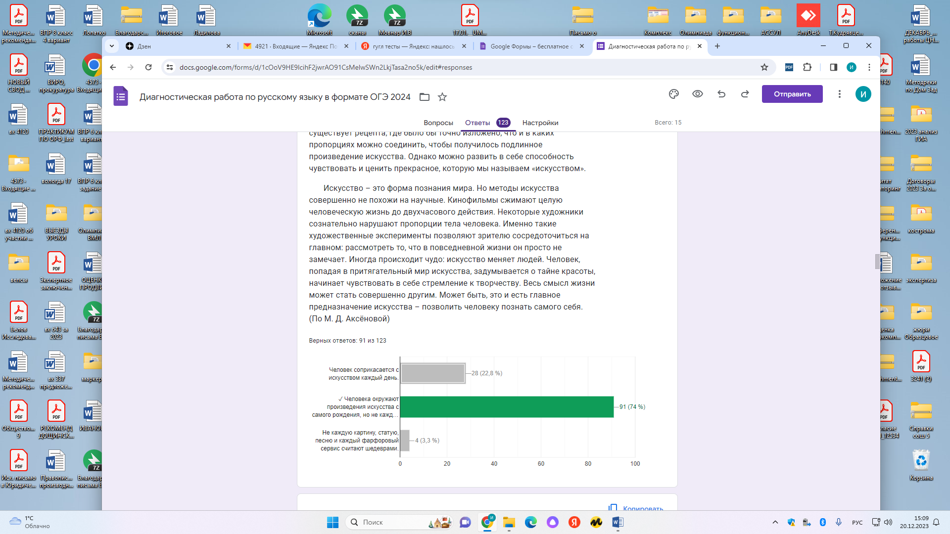

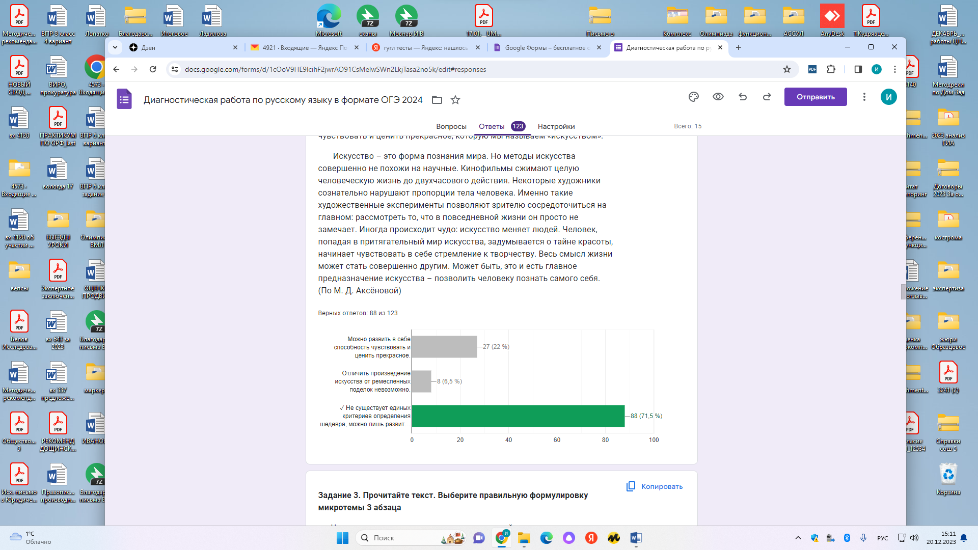

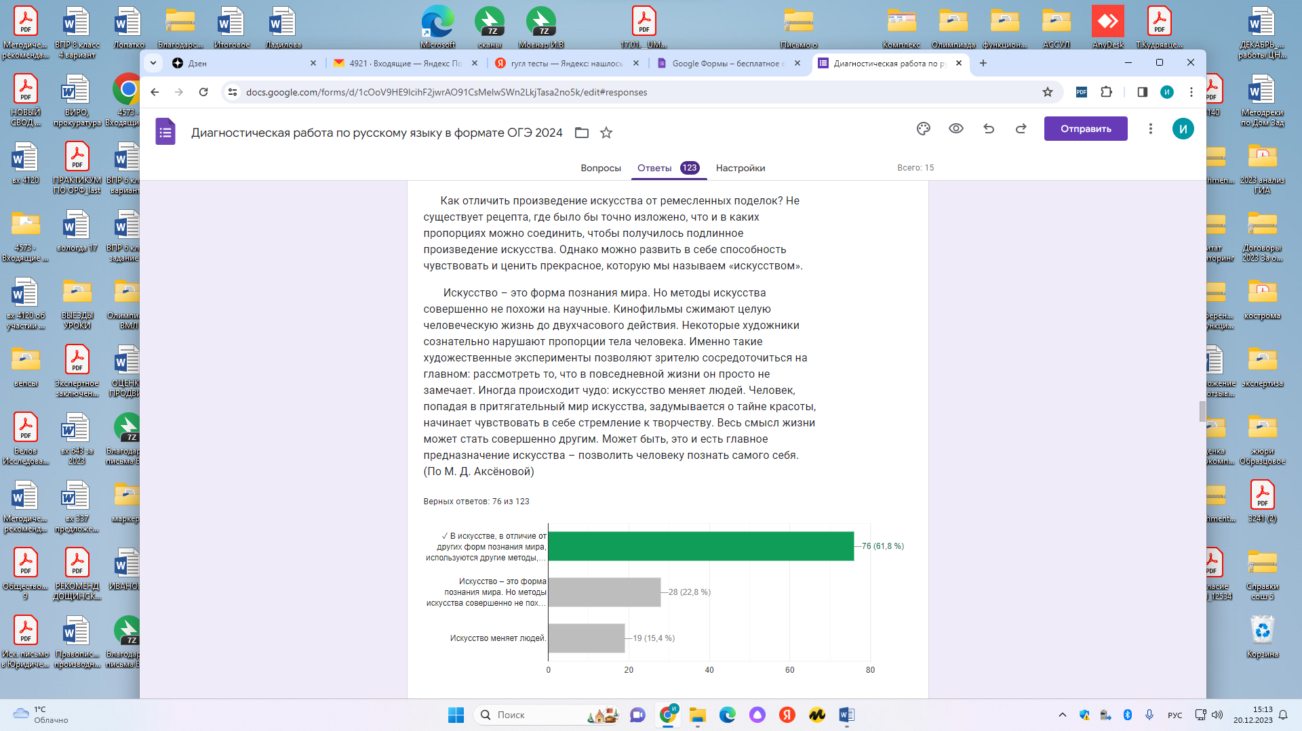

В процессе подготовки к ОГЭ по русскому языку рекомендуем провести индивидуальную работу по совершенствованию умения выделять главную информацию в тексте и исключать второстепенную. Важно активно использовать в обучении русскому языку задания на понимание содержания как прослушанных, так и прочитанных текстов.

Особую трудность для обучающихся представляет задание 5 (синтаксический анализ) и задание 4 (определение грамматической основы предложения). Справились с заданием №4 47 обучающихся. Наибольшее количество ошибок связано с определением составного именного сказуемого.

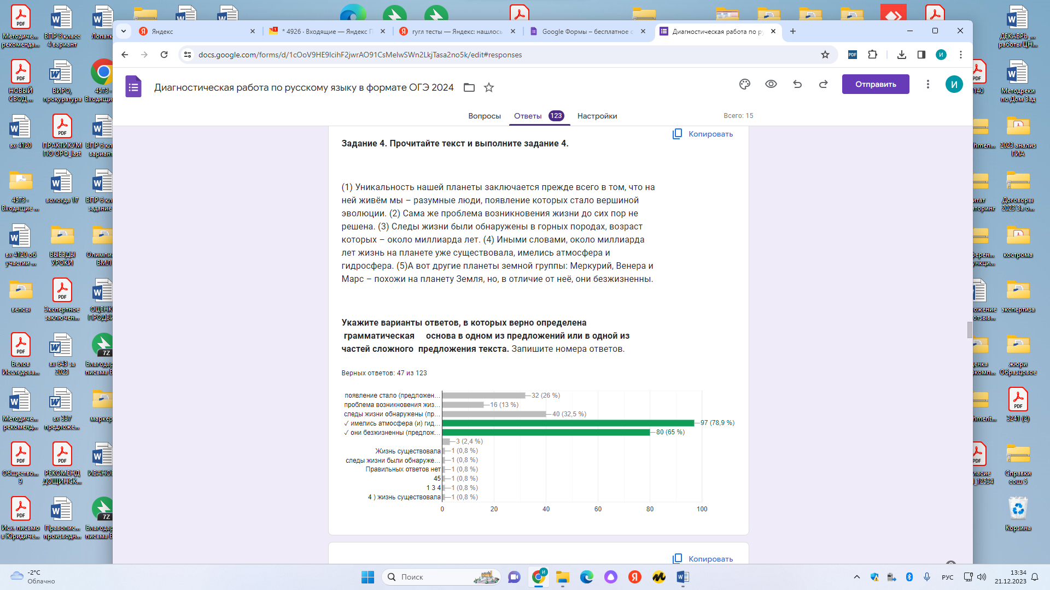

С заданием №5 справились только 15 обучающихся:

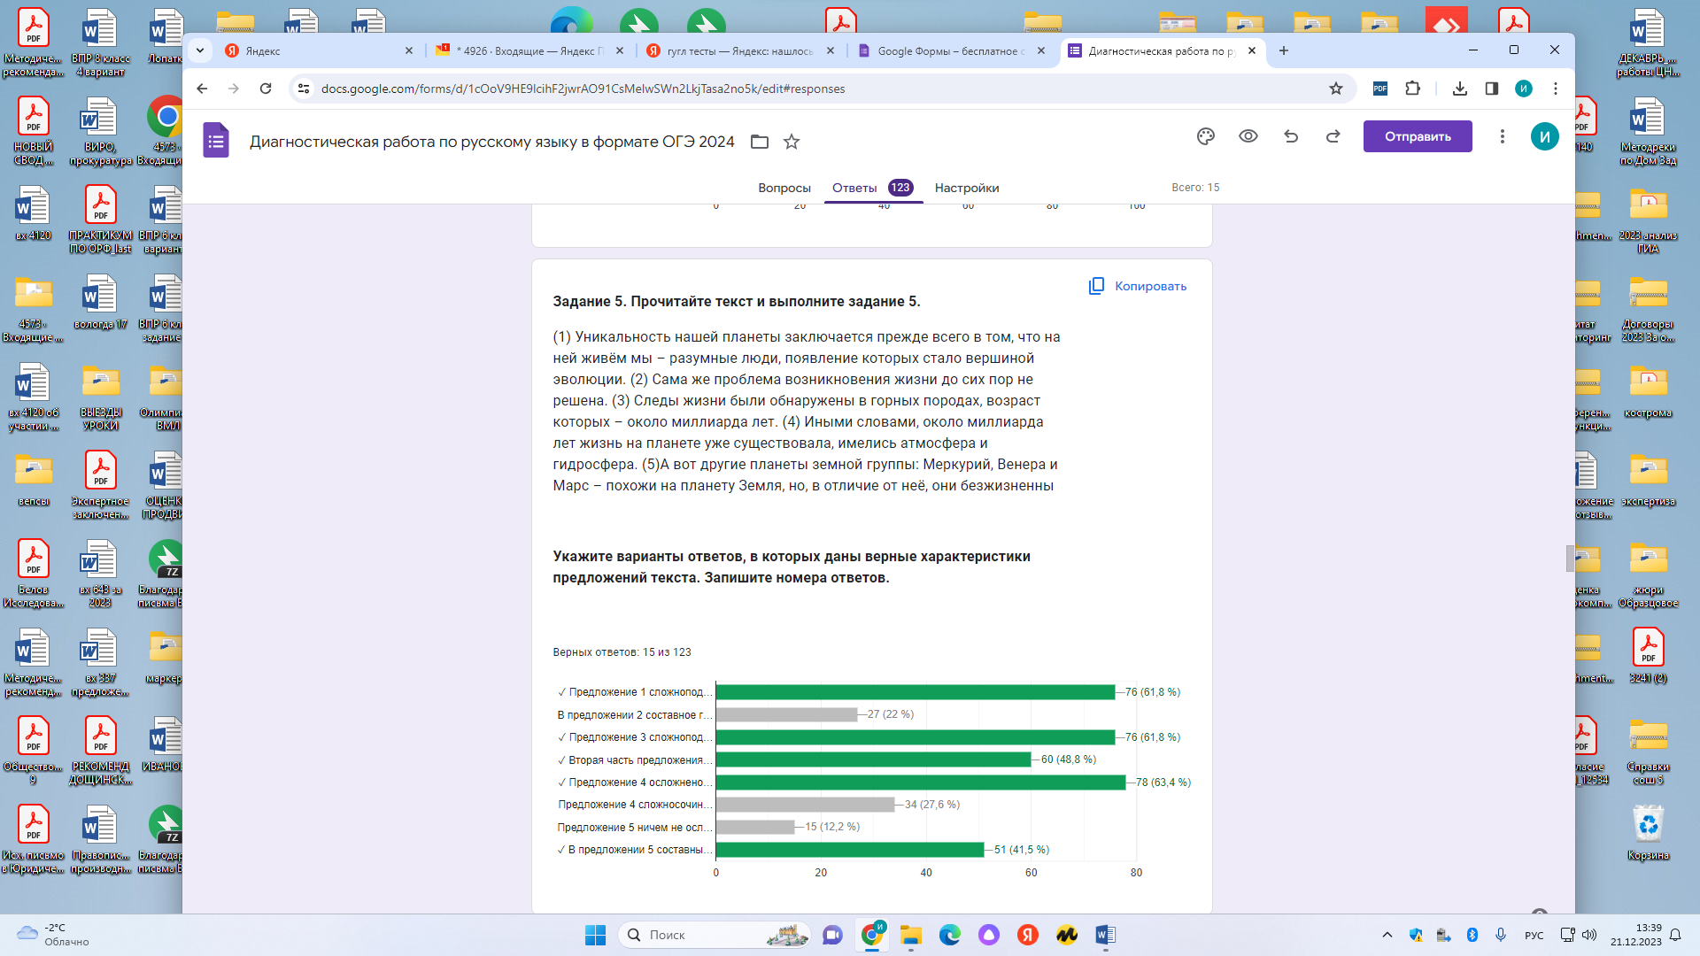

Наибольшее количество ошибок допущено в определении вида сказуемого, вида сложного предложения, придаточного предложения в сложноподчиненном предложении. Основные проблемы связаны с недостаточным уровнем теоретических знаний, с несформированностью умения для решения синтаксической задачи выполнять различные синтаксические упражнения. Например, отграничение одних синтаксических структур от других; определение структуры данной синтаксической единицы; нахождение в предложениях тех или иных структурных частей, определении средств связи простых предложений в сложном.

Задание№6 на установление соответствия между пунктуационным правилом и примерами позволило выявить, что более 60% участников диагностического тестирования не умеют различать причастный и деепричастный обороты, тире в бессоюзном сложном предложении и тире между подлежащим и сказуемым, двоеточие в бессоюзном сложном предложении и постановку двоеточия после обобщающего слова перед однородными членами. Важно учить алгоритмам анализа синтаксической структуры предложения.

Приведем статистические данные:

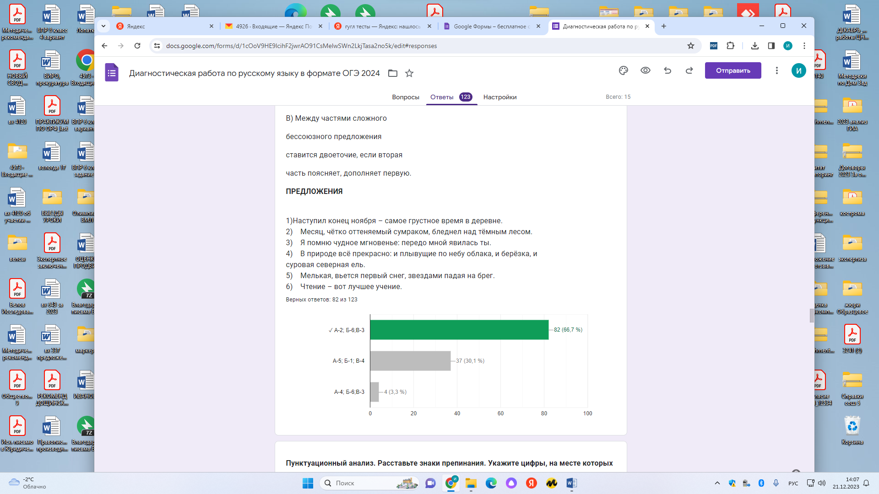

Задание №7 на пунктуационный анализ справились 30% обучающихся. Задание проверяло умения расставлять знаки препинания в сложноподчиненном предложении, в предложениях с обособленными членами, при однородных членах предложения. Задание было направлено на применение пунктуационных правил в практике письма, анализ структуры синтаксической конструкции, установление границ предикативных частей сложного предложения.

С заданием №8 (орфографический анализ) справились 35 % обучающихся. Диагностическое тестирование позволило выявить, что выпускники испытывают трудности в выборе условий дефисного и слитного написания сложных прилагательных, правописании неизменяемых на письме приставок и приставок, оканчивающихся на -з и -с, правописании чередующихся гласных в корнях слов. Рекомендуем обратить внимание на работу с указанными орфографическими правилами, а также на формирование умения при обосновании написания применять знания по фонетике, морфемике, словообразованию, морфологии в практике правописания. Несколько выше результат выполнения задания № 9 на орфографический анализ: справились 59,3% обучающихся:

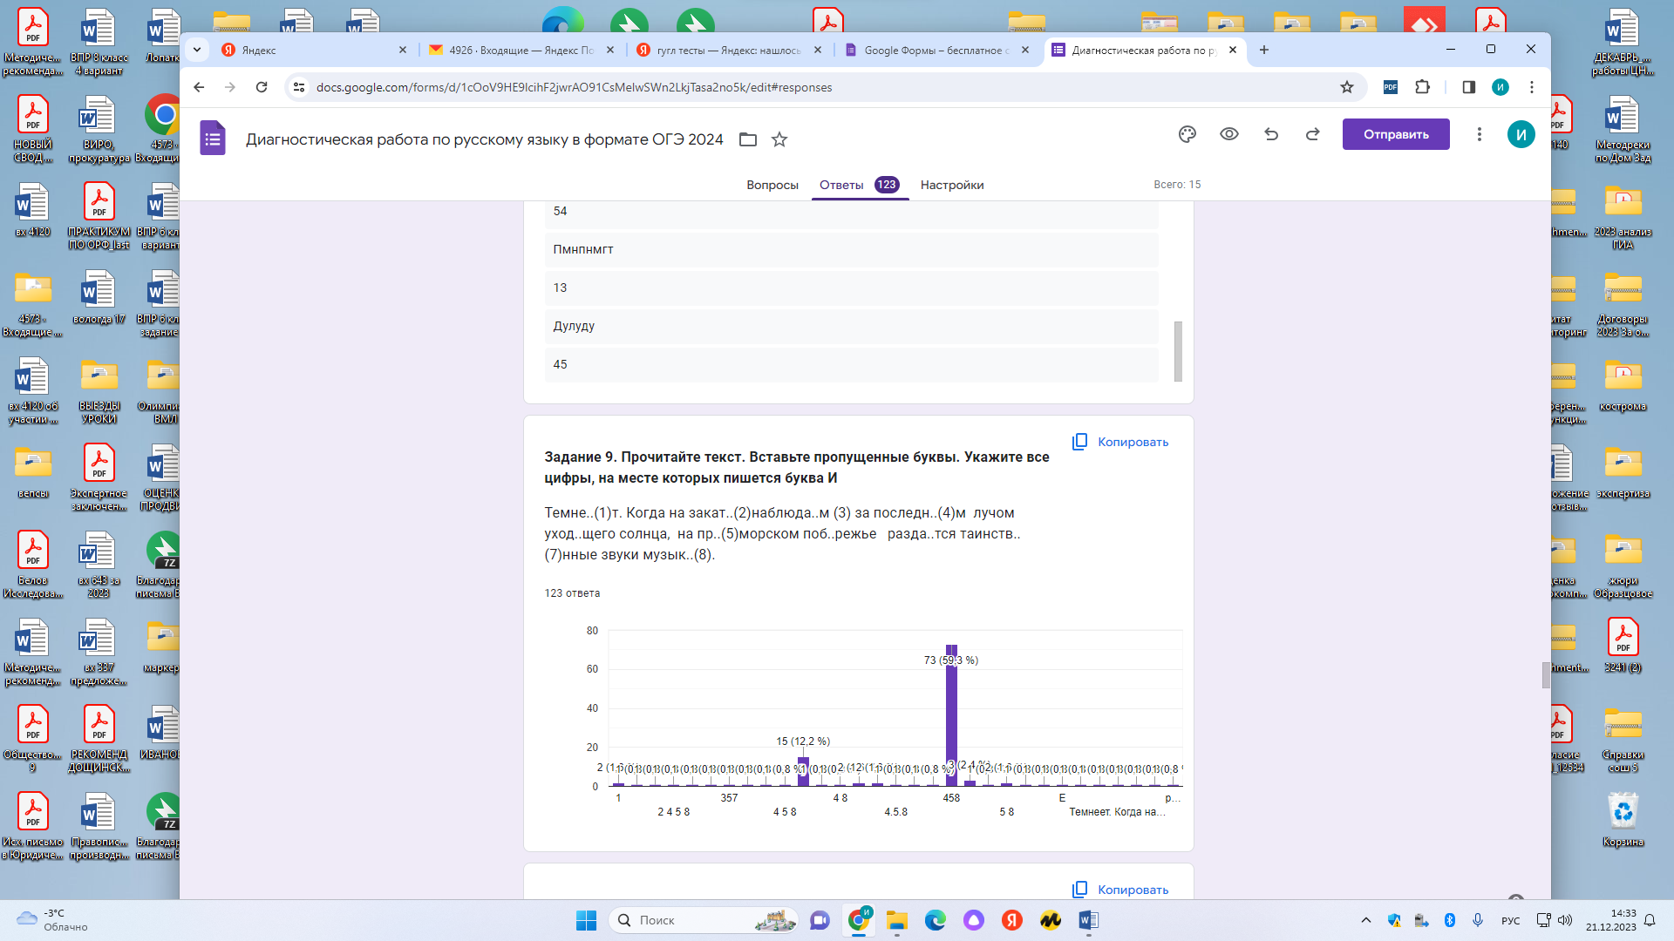

На этапе подготовки к выполнению задания важно, чтобы школьники сначала прочитали предложения, а затем уже применили правило и определили условия выбора написания.

Только 58% обучающихся смогли записать в предложении правильную форму слова «бухгалтер»:

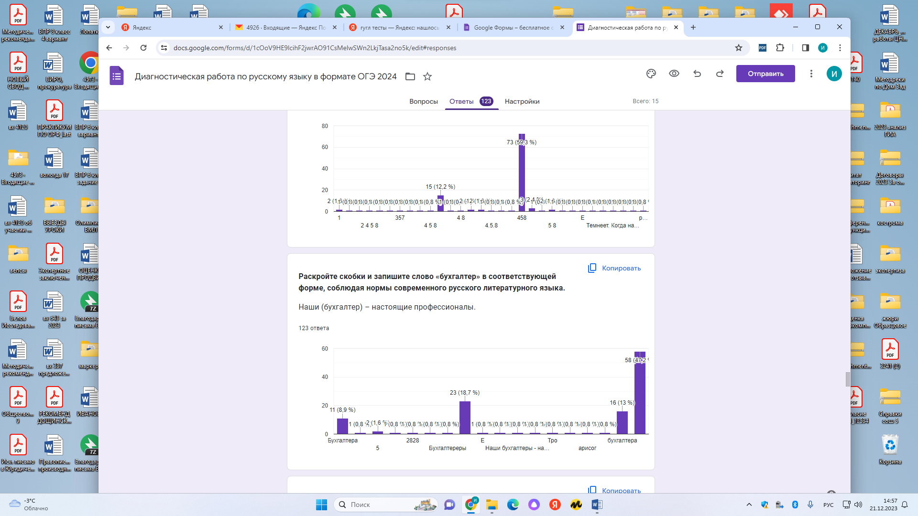

Работа по освоению норм современного русского литературного языка должна проводиться системно. Важно систематизировать знания по освоению морфологических норм русского языка.

С синтаксическим анализом словосочетания справились 52% обучающихся:

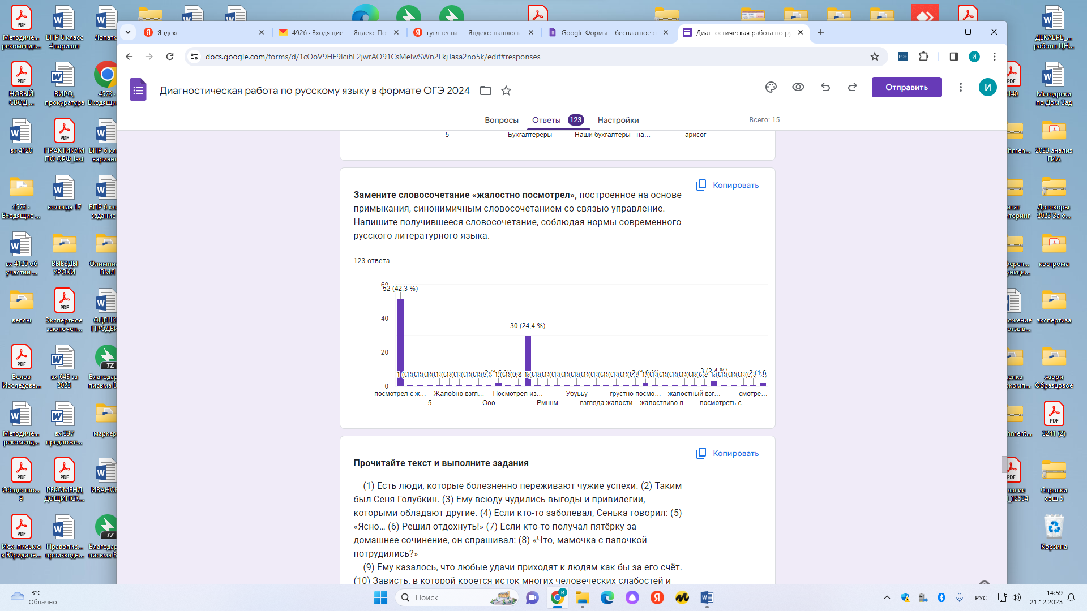

С заданием 6 («Анализ содержания текста») справились 22% обучающихся. Выпускникам для чтения и анализа был предложен текст Алексина Анатолия Георгиевича о дружбе из открытого банка заданий ФИПИ. По-прежнему актуальной остается работа по обучению различным видам чтения: просмотровому, ознакомительному, изучающему, поисковому.

Приведем статистические данные:

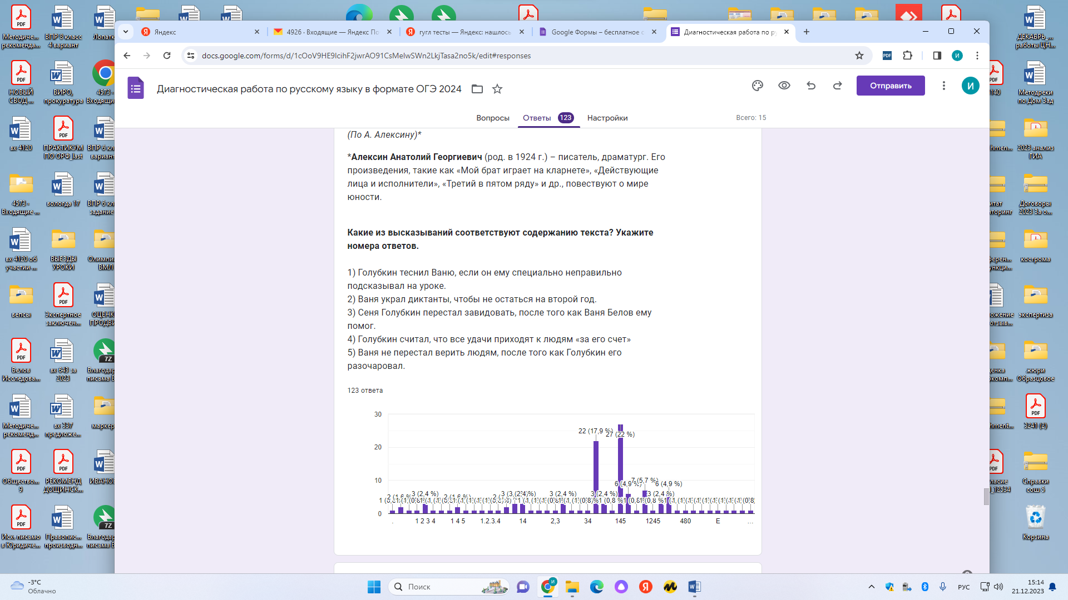

С анализом средств выразительности справились 41,5% обучающихся. Было предложено задание на определение метафоры. Ошибки были допущены обучающимися, которые не могут различать эпитет, сравнение и метафору. Рекомендуем повторить определения тропов, стилистических фигур, лексических средств, а также предложить обучающимся группы «риска» практические упражнения на разграничение изобразительно-выразительных средств.

Приведем статистические данные:

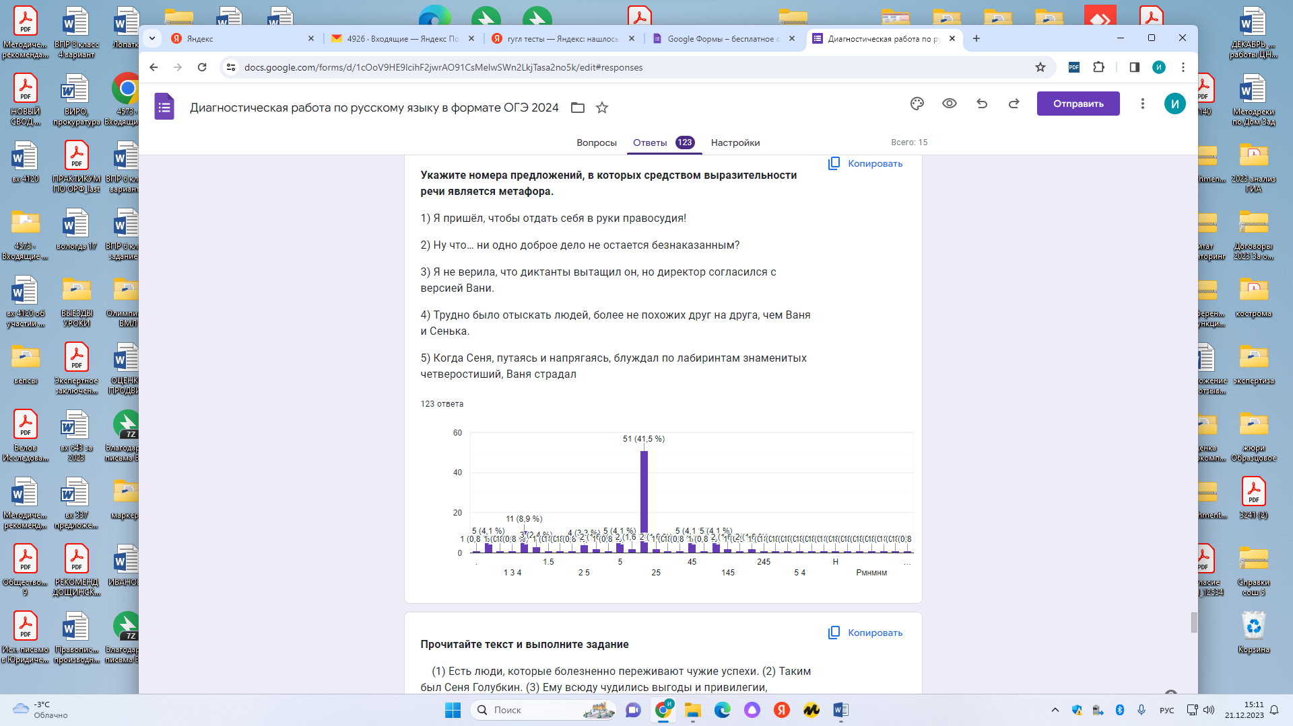

С лексическим анализом (задание 8) справились 41,5% обучающиеся, то есть не смогли заменить разговорное слово стилистически нейтральным синонимом:

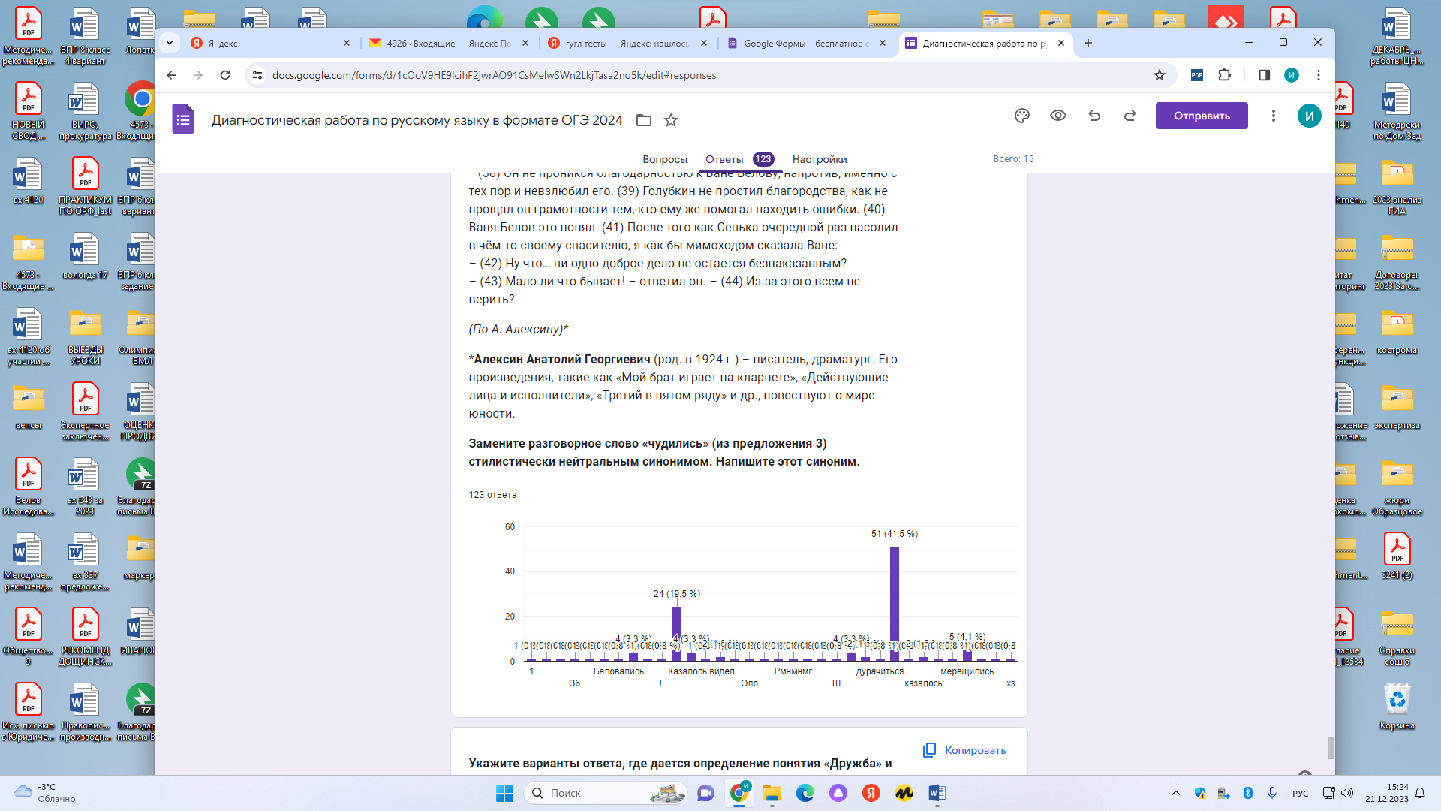

Рекомендуем дополнительно разобрать разные типы заданий на лексический анализ из Банка заданий ФИПИ.

Для выполнения задания 9 обучающиеся демонстрировали умение находить тезисы, в которых дается определение понятия «настоящий друг» и его комментарий. Задание проверяло готовность писать сочинение-рассуждение. Приведем статистические данные:

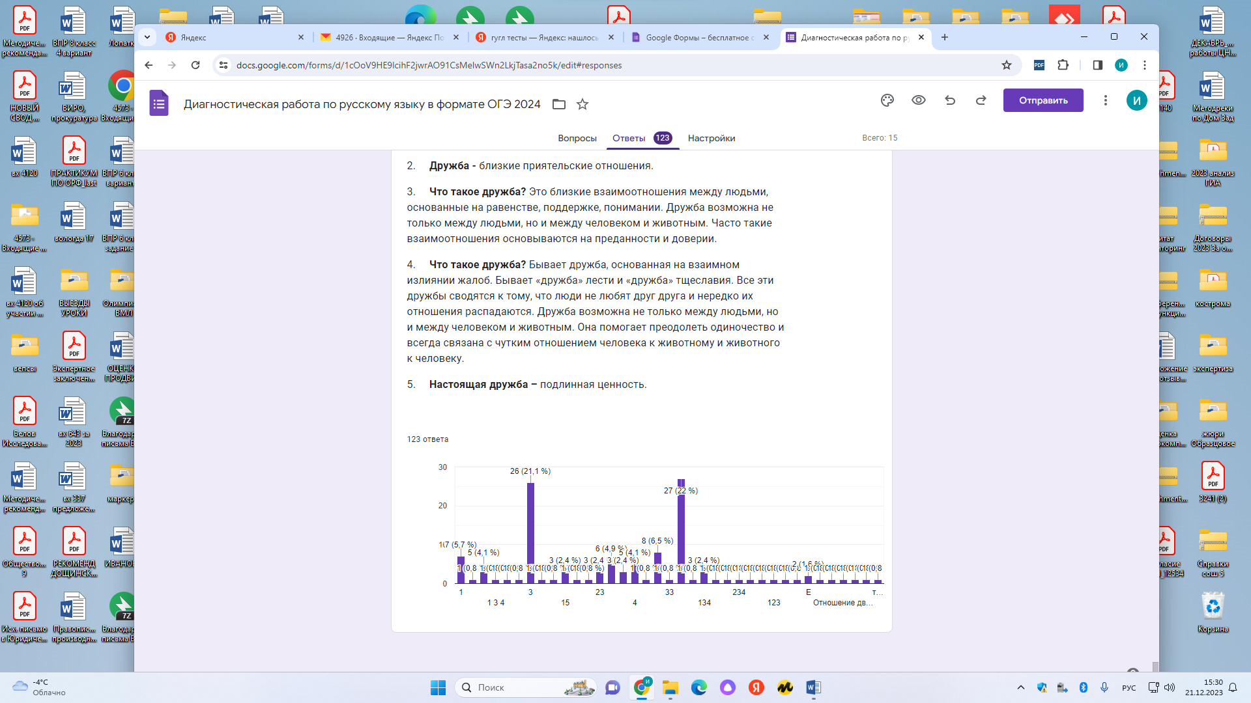

**Рекомендации по повышению качества обучения русскому языку.**

1. Провести работу над ошибками выполненного обучающимися диагностического теста.
2. Индивидуализировать работу по повторению следующих тем: «Сложное предложение», «Обособленные члены предложения». Включать в образовательные маршруты разные виды синтаксических упражнений с учетом ключевых видов заданий ОГЭ по русскому языку.
3. Построить систему повторения темы «Орфография». Учить применять при выполнении заданий знания по морфологии, фонетике, морфемике.
4. Продолжить системную работу по подготовке обучающихся к написанию сжатого изложения по прослушанному тексту и сочинения-рассуждения. Подготовка к изложению требует не просто мобилизации памяти школьника и сосредоточенности его на правописных нормах, но, прежде всего, структурированного восприятия содержания текста, умения выделять в нем микротемы, определять в них главное, существенное, исключать второстепенное. Следует формировать умения строить самостоятельное высказывание в соответствии с заданной темой и функционально - смысловым типом речи, создавать высказывание на основе текста.
5. Актуализировать проблему критериального подхода к оценке образовательных достижений обучающихся. Объяснить особенности оценивания работ в формате ОГЭ по русскому языку.

**Благодарим за участие в диагностическом тестировании! Желаем Вашим ученикам успехов на экзамене!**

Наименование организации, проводящей анализ диагностического тестирования АОУ ВО ДПО «Вологодский институт развития образования»

Ответственные специалисты:

|  |  |  |  |
| --- | --- | --- | --- |
|  | *Ответственный специалист, выполнявший анализ выполнения диагностического теста* | *ФИО, место работы, должность, ученая степень, ученое звание* | *Принадлежность специалиста к региональной ПК по предмету (при наличии)* |
| *1.* |  | *Мовнар Ирина Валентиновна, методист ЦНППМ г. Вологды, к.п.н., Заслуженный учитель РФ* | *Председатель ПК* |

Приложение

**Диагностическая работа в формате ОГЭ по русскому языку**

**Задание 1. Прочитайте текст. Выберите правильную формулировку микротемы 1 абзаца**

Человек соприкасается с искусством каждый день не только в музеях. С самого рождения и на протяжении всей жизни люди погружены в волшебный и таинственный мир искусства. Здания, интерьер квартиры, одежда и ювелирные украшения – всё это может быть произведениями искусства. Но может и не быть. Не каждую картину, статую, песню и каждый фарфоровый сервис считают шедеврами.

Как отличить произведение искусства от ремесленных поделок? Не существует рецепта, где было бы точно изложено, что и в каких пропорциях можно соединить, чтобы получилось подлинное произведение искусства. Однако можно развить в себе способность чувствовать и ценить прекрасное, которую мы называем «искусством».

Искусство – это форма познания мира. Но методы искусства совершенно не похожи на научные. Кинофильмы сжимают целую человеческую жизнь до двухчасового действия. Некоторые художники сознательно нарушают пропорции тела человека. Именно такие художественные эксперименты позволяют зрителю сосредоточиться на главном: рассмотреть то, что в повседневной жизни он просто не замечает. Иногда происходит чудо: искусство меняет людей. Человек, попадая в притягательный мир искусства, задумывается о тайне красоты, начинает чувствовать в себе стремление к творчеству. Весь смысл жизни может стать совершенно другим. Может быть, это и есть главное предназначение искусства – позволить человеку познать самого себя. (По М. Д. Аксёновой)

**Варианты ответа:**

1. Человек соприкасается с искусством каждый день.

2. Человека окружают произведения искусства с самого рождения, но не каждое произведение искусства можно назвать шедевром.

3. Не каждую картину, статую, песню и каждый фарфоровый сервис считают шедеврами.

**Задание 2.** **Прочитайте текст. Выберите правильную формулировку микротемы 2 абзаца**

Человек соприкасается с искусством каждый день не только в музеях. С самого рождения и на протяжении всей жизни люди погружены в волшебный и таинственный мир искусства. Здания, интерьер квартиры, одежда и ювелирные украшения – всё это может быть произведениями искусства. Но может и не быть. Не каждую картину, статую, песню и каждый фарфоровый сервис считают шедеврами.

Как отличить произведение искусства от ремесленных поделок? Не существует рецепта, где было бы точно изложено, что и в каких пропорциях можно соединить, чтобы получилось подлинное произведение искусства. Однако можно развить в себе способность чувствовать и ценить прекрасное, которую мы называем «искусством».

Искусство – это форма познания мира. Но методы искусства совершенно не похожи на научные. Кинофильмы сжимают целую человеческую жизнь до двухчасового действия. Некоторые художники сознательно нарушают пропорции тела человека. Именно такие художественные эксперименты позволяют зрителю сосредоточиться на главном: рассмотреть то, что в повседневной жизни он просто не замечает. Иногда происходит чудо: искусство меняет людей. Человек, попадая в притягательный мир искусства, задумывается о тайне красоты, начинает чувствовать в себе стремление к творчеству. Весь смысл жизни может стать совершенно другим. Может быть, это и есть главное предназначение искусства – позволить человеку познать самого себя. (По М. Д. Аксёновой)

**Варианты ответа:**

1. Можно развить в себе способность чувствовать и ценить прекрасное.

2. Отличить произведение искусства от ремесленных поделок невозможно.

3. Не существует единых критериев определения шедевра, можно лишь развить в себе способность ценить и чувствовать прекрасное.

**Задание 3.** **Прочитайте текст. Выберите правильную формулировку микротемы 3 абзаца**

Человек соприкасается с искусством каждый день не только в музеях. С самого рождения и на протяжении всей жизни люди погружены в волшебный и таинственный мир искусства. Здания, интерьер квартиры, одежда и ювелирные украшения – всё это может быть произведениями искусства. Но может и не быть. Не каждую картину, статую, песню и каждый фарфоровый сервис считают шедеврами.

Как отличить произведение искусства от ремесленных поделок? Не существует рецепта, где было бы точно изложено, что и в каких пропорциях можно соединить, чтобы получилось подлинное произведение искусства. Однако можно развить в себе способность чувствовать и ценить прекрасное, которую мы называем «искусством».

Искусство – это форма познания мира. Но методы искусства совершенно не похожи на научные. Кинофильмы сжимают целую человеческую жизнь до двухчасового действия. Некоторые художники сознательно нарушают пропорции тела человека. Именно такие художественные эксперименты позволяют зрителю сосредоточиться на главном: рассмотреть то, что в повседневной жизни он просто не замечает. Иногда происходит чудо: искусство меняет людей. Человек, попадая в притягательный мир искусства, задумывается о тайне красоты, начинает чувствовать в себе стремление к творчеству. Весь смысл жизни может стать совершенно другим. Может быть, это и есть главное предназначение искусства – позволить человеку познать самого себя. (По М. Д. Аксёновой)

**Варианты ответа:**

1. В искусстве, в отличие от других форм познания мира, используются другие методы, например, художественный эксперимент, поскольку главная задача искусства - помочь человеку лучше познать самого себя.

2. Искусство – это форма познания мира. Но методы искусства совершенно не похожи на научные.

3. Искусство меняет людей.

**Задание 4. Прочитайте текст и выполните задание 4.**

(1) Уникальность нашей планеты заключается прежде всего в том, что на ней живём мы – разумные люди, появление которых стало вершиной эволюции. (2) Сама же проблема возникновения жизни до сих пор не решена. (3) Следы жизни были обнаружены в горных породах, возраст которых – около миллиарда лет. (4) Иными словами, около миллиарда лет жизнь на планете уже существовала, имелись атмосфера и гидросфера. (5)А вот другие планеты земной группы: Меркурий, Венера и Марс – похожи на планету Земля, но, в отличие от неё, они безжизненны.

**Укажите варианты ответов, в которых верно определена грамматическая основа в одном из предложений или в одной из частей сложного предложения текста.** Запишите номера ответов.

1) появление стало (предложение 1)

2) проблема возникновения жизни (предложение 2)

3) следы жизни обнаружены (предложение 3)

4) имелись атмосфера (и) гидросфера (предложение 4)

5) они безжизненны (предложение 5)

Ответ: ___4,5________________________.

**Задание 5. Прочитайте текст и выполните задание 5.**

(1) Уникальность нашей планеты заключается прежде всего в том, что на ней живём мы – разумные люди, появление которых стало вершиной эволюции. (2) Сама же проблема возникновения жизни до сих пор не решена. (3) Следы жизни были обнаружены в горных породах, возраст которых – около миллиарда лет. (4) Иными словами, около миллиарда лет жизнь на планете уже существовала, имелись атмосфера и гидросфера. (5)А вот другие планеты земной группы: Меркурий, Венера и Марс – похожи на планету Земля, но, в отличие от неё, они безжизненны

**Укажите варианты ответов, в которых даны верные характеристики предложений текста. Запишите номера ответов.**

1. Предложение 1 сложноподчиненное с двумя придаточными.
2. В предложении 2 составное глагольное сказуемое.
3. Предложение 3 сложноподчиненное предложение с придаточным определительным.
4. Вторая часть предложения 3 – неполное предложение.
5. Предложение 4 осложнено вводным словом.
6. Предложение 4 сложносочиненное предложение.
7. Предложение 5 ничем не осложнено.
8. В предложении 5 составные именные сказуемые.

Ответ___13458____________________

**Задание 6. Установите соответствие между пунктуационными правилами и предложениями, которые могут служить примерами для приведённых пунктуационных правил.** К каждой позиции первого столбца подберите соответствующую позицию из второго столбца.

|  |  |
| --- | --- |
| **ПУНКТУАЦИОННЫЕ ПРАВИЛА** | **ПРЕДЛОЖЕНИЯ** |
| А). Определение, выраженное  причастным оборотом, стоящим  после определяемого слова,  обособляется. Б) Между подлежащим  и сказуемым, выраженными  именами существительными  в именительном падеже, при  нулевой связке ставится тире. В) Между частями сложного  бессоюзного предложения  ставится двоеточие, если вторая  часть поясняет, дополняет первую. | 1. Наступил конец ноября – самое грустное время в деревне. 2. Месяц, чётко оттеняемый сумраком, бледнел над тёмным лесом. 3. Я помню чудное мгновенье: передо мной явилась ты. 4. В природе всё прекрасно: и плывущие по небу облака, и берёзка, и суровая северная ель. 5. Мелькая, вьется первый снег, звездами падая на брег. 6. Чтение – вот лучшее учение. |

Ответ: А-2

Б-6

В-3

**Задание 7. Пунктуационный анализ. Расставьте знаки препинания. Укажите цифры, на месте которых должны стоять запятые.**

В Александрии работало немало выдающихся учёных (1) среди (2) которых географ и математик Эратосфен (3) сумевший вычислить диаметр Земли с высокой по тем временам точностью (4) математик Эвклид (5) написавший 13 томов «Начал» геометрии (6) астроном Аристарх Самосский (7) почти за две тысячи лет до Коперника установивший (8) что Земля – шар (9) вращающийся вокруг Солнца.

Ответ____13456789___________________

**Задание 8. Укажите варианты ответов, в которых дано верное объяснение написания выделенного слова. Запишите номера этих ответов.**

1. ЗАГОРЕЛЫЙ – написание безударной чередующейся гласной в корне

зависит от ударения.

1. СВЕТЛО -ЗЕЛЕНЫЙ (цвет) – сложное имя прилагательное, образованное на основе подчинительного словосочетания, пишется через дефис.
2. ПОДПИСАННЫЕ (бумаги) – в полном страдательном причастии прошедшего времени совершенного вида пишется НН.
3. ПРОЧЬ (убежал) – на конце наречия после шипящего пишется буква Ь.
4. ПОДБЕРЕЗОВИК – на конце приставки перед звонким согласным

пишется буква Д.

Ответ:__134______________________________

**Задание 9. Прочитайте текст. Вставьте пропущенные буквы. Укажите все цифры, на месте которых пишется буква И**

Темне..(1)т. Когда на закат..(2)наблюда..м (3) за последн..(4)м лучом уход..щего солнца, на пр..(5)морском поб..режье разда..тся таинств..(7)нные звуки музык..(8).

Ответ____458______________

**Задание 10. Раскройте скобки и запишите слово «бухгалтер» в соответствующей форме, соблюдая нормы современного русского литературного языка.**

Наши (бухгалтер) – настоящие профессионалы.

**Ответ: бухгалтеры**

**Задание 11. Замените словосочетание «жалостно посмотрел»,** построенное на основе примыкания, синонимичным словосочетанием со связью управление. Напишите получившееся словосочетание, соблюдая нормы современного русского литературного языка.

**Ответ: посмотрел с жалостью**

**Прочитайте текст и выполните задания**

(1) Есть люди, которые болезненно переживают чужие успехи. (2) Таким был Сеня Голубкин. (3) Ему всюду чудились выгоды и привилегии, которыми обладают другие. (4) Если кто-то заболевал, Сенька говорил: (5) «Ясно… (6) Решил отдохнуть!» (7) Если кто-то получал пятёрку за домашнее сочинение, он спрашивал: (8) «Что, мамочка с папочкой потрудились?»   
 (9) Ему казалось, что любые удачи приходят к людям как бы за его счёт. (10) Зависть, в которой кроется исток многих человеческих слабостей и пороков, не оставляла Сеньку в покое…   
 (11) Трудно было отыскать людей, более не похожих друг на друга, чем Ваня и Сенька. (12)В ту пору Ваня ещё очень ему сочувствовал. (13) Когда Сеня, путаясь и напрягаясь, блуждал по лабиринтам знаменитых четверостиший, Ваня страдал. (14)А после урока, на котором Голубкин получал очередную двойку, этот верзила теснил невысокого Ваню: тот, оказывается, подсказывал недостаточно чётко и ясно.   
 (15) Однажды был назначен «районный» диктант, и Сеня Голубкин был в панике: двойка за тот диктант грозила ему второгодничеством.   
 (16) После диктанта Сенька бегал по коридору и выспрашивал у своих одноклассников:   
– (17) Как пишется «в течение»?   
 (18) Ему отвечали.   
– (19) Одна ошибочка есть! – говорил он и загибал палец. – (20)А ты сам-то как написал? (21) Правильно?   
(22) Если оказывалось, что правильно, Сенька скулил:   
– (23) Ну, коне-е-чно, сам написа-ал!   
(24) После «районного» диктанта у Сеньки не хватило пальцев на обеих руках: он насчитал двенадцать ошибок. (25) Кроме запятых и тире…   
(26) На переменке ко мне подошёл Ваня Белов и спросил:   
– (27) Что ж, Вера Матвеевна, Голубкину теперь на второй год оставаться?   
– (28) Не знаю. (29) Ещё не проверила.   
 (30) Когда я уселась в учительской за тетради, оказалось, что шесть работ из пачки исчезли. (31) Среди них были диктанты Сени Голубкина и Вани.   
(32) На большой перемене мы с директором в опустевшем классе стали пробиваться к голубкинской совести. (33) Именно тогда, в разгар нашей беседы, появился Ваня Белов и сказал:   
– (34)Я пришёл, чтобы отдать себя в руки правосудия!   
 (35)Я не верила, что диктанты вытащил он, но директор согласился с версией Вани. (36) После уроков шестеро учеников, работы которых исчезли, переписали диктант. (37) Сеня Голубкин получил тройку, поскольку уже успел обнаружить на перемене свои ошибки, и перешёл в седьмой класс.   
 (38) Он не проникся благодарностью к Ване Белову, напротив, именно с тех пор и невзлюбил его. (39) Голубкин не простил благородства, как не прощал он грамотности тем, кто ему же помогал находить ошибки. (40) Ваня Белов это понял. (41) После того как Сенька очередной раз насолил в чём-то своему спасителю, я как бы мимоходом сказала Ване:   
– (42) Ну что… ни одно доброе дело не остается безнаказанным?   
– (43) Мало ли что бывает! – ответил он. – (44) Из-за этого всем не верить?

*(По А. Алексину)\**

\***Алексин Анатолий Георгиевич** (род. в 1924 г.) – писатель, драматург. Его произведения, такие как «Мой брат играет на кларнете», «Действующие лица и исполнители», «Третий в пятом ряду» и др., повествуют о мире юности.

**Задание 12.** **Какие из высказываний соответствуют содержанию текста? Укажите номера ответов.**  
1) Голубкин теснил Ваню, если он ему специально неправильно подсказывал на уроке.   
2) Ваня украл диктанты, чтобы не остаться на второй год.   
3) Сеня Голубкин перестал завидовать, после того как Ваня Белов ему помог.   
4) Голубкин считал, что все удачи приходят к людям «за его счет»   
5) Ваня не перестал верить людям, после того как Голубкин его разочаровал.

**Ответ_______145_______________________________**

**Задание 13.** **Укажите номера предложений, в которых средством выразительности речи является метафора.**

1) Я пришёл, чтобы отдать себя в руки правосудия!

2) Ну что… ни одно доброе дело не остается безнаказанным?

3) Я не верила, что диктанты вытащил он, но директор согласился с версией Вани.

4) Трудно было отыскать людей, более не похожих друг на друга, чем Ваня и Сенька.

5) Когда Сеня, путаясь и напрягаясь, блуждал по лабиринтам знаменитых четверостиший, Ваня страдал

**Ответ: 15**

**Задание 14. Замените разговорное слово «чудились» (из предложения 3) стилистически нейтральным синонимом. Напишите этот синоним.**

**Ответ_____казались___________________________**

**Задание 15. Укажите варианты ответа, где дается определение понятия «Дружба» и его комментарий.**

1. **Дру́жба —** личные устойчивые отношения между людьми на основе симпатии, уважения, общих интересов.
2. **Дружба -** близкие приятельские отношения.
3. **Что такое дружба?** Это близкие взаимоотношения между людьми, основанные на равенстве, поддержке, понимании. Дружба возможна не только между людьми, но и между человеком и животным. Часто такие взаимоотношения основываются на преданности и доверии.
4. **Что такое дружба?** Бывает дружба, основанная на взаимном излиянии жалоб. Бывает «дружба» лести и «дружба» тщеславия. Все эти дружбы сводятся к тому, что люди не любят друг друга и нередко их отношения распадаются. Дружба возможна не только между людьми, но и между человеком и животным. Она помогает преодолеть одиночество и всегда связана с чутким отношением человека к животному и животного к человеку.
5. **Настоящая дружба –** подлинная ценность.

**Ответ_______34_________________________**